# Subir imágenes en un API REST

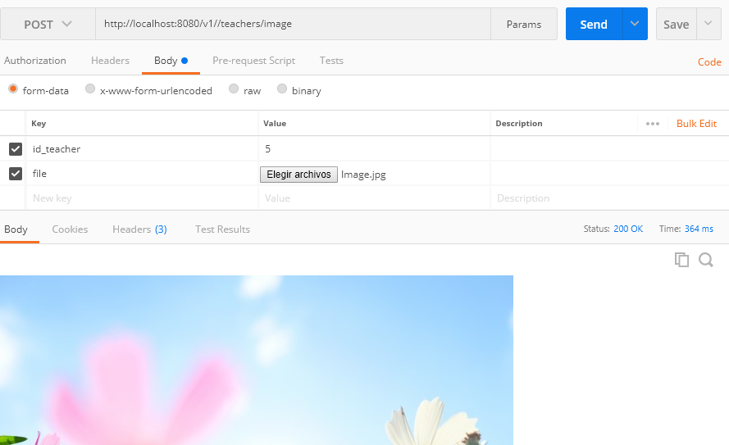

# Mostrar imágenes en un API REST

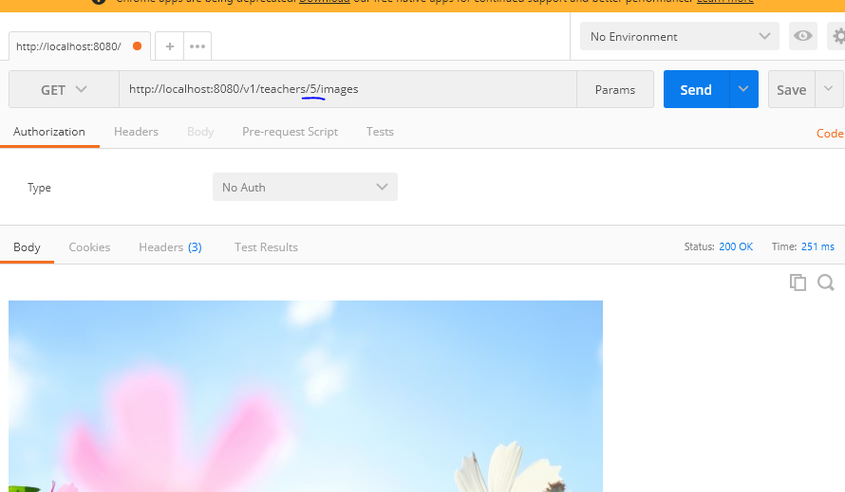

# Relaciones entre Recursos part. 1

Agregar una socialMedia a un teacher

